Elektrotehnički fakultet u Beogradu

Principi Softverskog Inženjerstva (SI3PSI)

Projektni zadatak

**Tim: 3 Geeks 1 Greek**

**Specifikacija baze podataka**

**za projekat: Sistem elektronskog kuvara**

**e-Chef**

**SADRŽAJ**

**1.Uvod**

1.1. Namena

1.2. Ciljne grupe

1.3 Organizacija dokumenta

1.4 Rečnik pojmova i skraćenica

1.5 Otvorena pitanja

**2. Model podataka**

2.1. ER notacija

2.2 IE notacija

2.3 Šema relacione baze podataka

**3. Tabele**

3.1. Korisnik

3.2. Registrovani

3.3. Kuvar

3.4. Admin

3.5 Komentar

3.6 Recepti

3.7 Sastojci

3.8 Knjiga

3.9 Ocenjuje

3.10 Meni

3.11 Zahtev

|  |  |  |  |
| --- | --- | --- | --- |
| Datum | Verzija | Mesta za izmene | Autori |
| 09.04.2018 | Verzija 1.0 | Osnovna verzija | Jelena Savic  Vuk Stefan Petrovic |

**1. Uvod**

* 1. **Namena**

Baza podataka za projekat iz predmeta Principi softverskog inženjerstva predstavlja fleksibilan i pouzdan način čuvanja podataka i pristupa istim od strane veb servera radi generisanja veb stranica. U dokumentu su dati IE model podataka, šema relacione baze podataka, kao i opis tabela u bazi podataka. Ovaj dokument služi kao osnova za razvoj detaljne projektne specifikacije posmatranog podsistema, implementaciju i testiranje.

* 1. **Ciljne grupe**

Dokument je namenjen vođi projekta i članovima razvojnog tima. Vođi projekta dokument služi za planiranje razvojnih aktivnosti i specifikaciju imena tabela i imena polja u bazi, kako bi nezavisne celine, implementirane od strane različitih delova razvojnog tima, na kraju rada bile uspešno integrisane. Razvojnom timu dokument služi kao osnova za dizajn i implementaciju.

* 1. **Organizacija dokumenta**

Ostatak dokumenta organizovan je u sledeća poglavlja:

1. Model podataka – model podataka u bazi i šema baze

2. Tabele – spisak tabela

* 1. **Rečnik pojmova I skraćenica**

IE – Information Engineering, notacija za modelovanje podataka

ER – Entity/Relationship, notacija za modelovanje podataka

* 1. **Otvorena pitanja**

|  |  |  |
| --- | --- | --- |
| Broj | Datum | Problem/rešenje |
| 1. | 06.04.2018 | Kako čuvati informaciju o oceni recepta od strane korisnika |
| 1. | 06.04.2018 | Uvesti vezu Ocenjuje izmedju korisnika I recepta |

1. **Model podataka**
   1. **IE notacija**

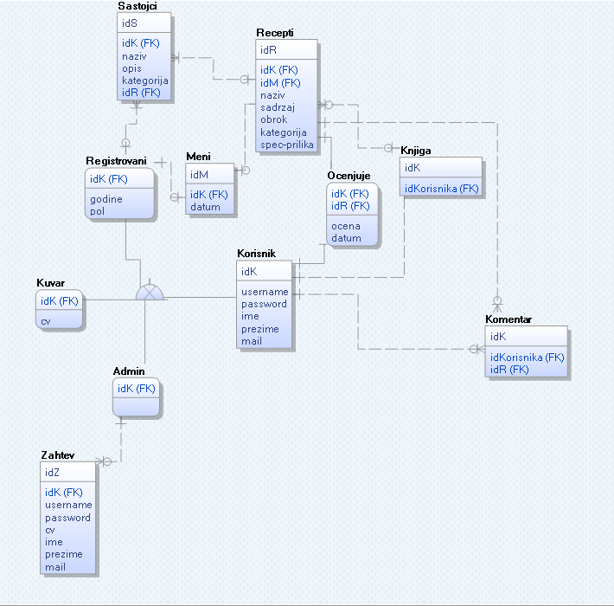

* 1. **Šema relacione baze podataka**

**Korisnik**( idK, username, password, ime, prezime, mail )

**Registrovani(** idK, godine, pol **)**

**Kuvar(** idK, cv **)**

**Admin(** idK **)**

**Sastojci(** idS, idK, naziv, opis, kategorija, idR **)**

**Recepti(** idR, idK, idM, naziv, sadrzaj, obrok, kategorija, spec-prilika **)**

**Komentar(** idK, idKorisnika, sadrzaj, idR **)**

**Knjiga(** idK, idKorisnika **)**

**Ocenjuje(** idK, idR, ocena, datum **)**

**Meni(** idM, idK, datum **)**

**Zahtev(** idZ, idK, username, password, cv, ime, prezime, mail **)**

1. **Tabele**
   1. **Korisnik**

Sadrži osnovne informacije zajednicke za sve korisnike aplikacije koji nisu gosti.

|  |  |  |  |
| --- | --- | --- | --- |
| Name | Datatype | Is PK | Is FK |
| idK | integer | yes |  |
| username | varchar(20) |  |  |
| password | varchar(20) |  |  |
| ime | varchar(20) |  |  |
| prezime | varchar(20) |  |  |
| mail | varchar(20) |  |  |

* 1. **Registrovani**

Sadrži podatke vezane za kategoriju Registrovani korisnik.

|  |  |  |  |
| --- | --- | --- | --- |
| Name | Datatype | Is PK | Is FK |
| idK | integer | yes | yes |
| godine | integer |  |  |
| pol | varchar(1) |  |  |

* 1. **Kuvar**

Sadrži podatke vezane za kategoriju Kuvar.

|  |  |  |  |
| --- | --- | --- | --- |
| Name | Datatype | Is PK | Is FK |
| idK | integer | yes | Yes |
| cv | text(150) |  |  |

* 1. **Admin**

Sadrži podatke vezane za kategoriju Administrator.

|  |  |  |  |
| --- | --- | --- | --- |
| Name | Datatype | Is PK | Is FK |
| idK | integer | yes | yes |

* 1. **Komentar**

Sadrži sadržaj komentara kao i informaciju od strane kog korisnika je napisan i na koji recept se odnosi.

|  |  |  |  |
| --- | --- | --- | --- |
| Name | Datatype | Is PK | Is FK |
| idK | integer | yes |  |
| sadrzaj | text(100) |  |  |
| idKorisnika | integer |  | yes |
| idR | integer |  | yes |

* 1. **Recepti**

Sadrži naziv, sadržaj recepta i kategorije kojima pripada. Jedan recept može biti sadržan u vise menija I vise knjiga.

|  |  |  |  |
| --- | --- | --- | --- |
| Name | Datatype | Is PK | Is FK |
| idR | Integer | Yes |  |
| idK | Integer |  | Yes |
| idM | Integer |  | Yes |
| naziv | Varchar(20) |  |  |
| sadržaj | Text(100) |  |  |
| obrok | Varchar(20) |  |  |
| kategorija | Varchar(20) |  |  |
| spec-prilika | Varchar(20) |  |  |

* 1. **Sastojci**

Sadrži osnovne informacije o sastojku. Jedan sastojak može biti deo vise recepata. Takođe, registrovani korisnik ima listu sastojaka koje preferira.

|  |  |  |  |
| --- | --- | --- | --- |
| Name | Datatype | Is PK | Is FK |
| idS | Integer | Yes |  |
| idK | Integer |  | Yes |
| naziv | Varchar(20) |  |  |
| opis | Text(100) |  |  |
| kategorija | Varchar(20) |  |  |
| idR | Integer |  | Yes |

* 1. **Knjiga**

Svaka knjiga pripada isključivo jednom korisniku I sadrži njegove omiljene (sačuvane) recepte.

|  |  |  |  |
| --- | --- | --- | --- |
| Name | Datatype | Is PK | Is FK |
| idK | Integer | Yes |  |
| idKorisnika | Integer |  | Yes |

* 1. **Ocenjuje**

Sadrži osinformacije o oceni koju je određeni korisnik dao određenom receptu. Korisnik može u jednom trenutku imati samo jednu ocenu za jedan recept.

|  |  |  |  |
| --- | --- | --- | --- |
| Name | Datatype | Is PK | Is FK |
| idK | Integer | Yes | Yes |
| idR | Integer | Yes | Yes |
| ocean | Integer |  |  |
| datum | Date |  |  |

* 1. **Meni**

Sadrži recepte koji su deo menija za nedelju dana određenog za konkretnog korisnika.

|  |  |  |  |
| --- | --- | --- | --- |
| Name | Datatype | Is PK | Is FK |
| idM | Integer | Yes |  |
| idK | Integer |  | Yes |
| datum | Date |  |  |

* 1. **Zahtev**

Odnosi se na zahtev koji je uputio administrator korisnik koji želi da se registruje kao Kuvar. Zahtev sadrži osnovne podatke potrebne za pravljenje naloga ukoliko administrator to odobri.

|  |  |  |  |
| --- | --- | --- | --- |
| Name | Datatype | Is PK | Is FK |
| idZ | Integer | Yes |  |
| idK | Integer |  | Yes |
| username | Varchar(20) |  |  |
| password | Varchar(20) |  |  |
| cv | Text(150) |  |  |
| ime | Varchar(20) |  |  |
| prezime | Varchar(20) |  |  |
| mail | Varchar(30) |  |  |